Alueprofiili Salla (Kunnat)
Diakin karttasovellus 2022-02-22 23:52:14
Tämä asiakirja on tuotettu automaattisesti Diakin karttasovelluksen avulla 2022-02-22 23:52:14. Asiakirjan tiedot perustuvat THL:n Sotkanet-indikaattoripalvelun tietoihin, joihin on yhdistetty Tilastokeskuksen tilasto- ja paikkatietoaineistoja. Tarkempaa tieto indikaattoreista ja metodologiasta löydät sovelluksen Lisätietoja-osiosta.
Alueprofiili sisältää aina kaikkien osoittimien tiedot sekä valitulta alueelta että alueen rajanaapureista. Lisäksi alueprofiilissa esitetään kunkin osoittimen korkein ja matalin arvo. Tiedot esitetään taulukkoina, karttakuvioina sekä aikasarjakuvioina, joista näkee kunkin osoittimen kehityksen 2010-luvulla sekä valitulla alueella että sen naapureissa. Raportin lopussa on tiedot pienituloisuudesta ja työttömyydestä kaikilta alueen postinumeroalueilta.
Tässä raportissa tarkastellaan tasolla Kunnat aluetta Salla. Lisäksi tarkastelussa ovat rajanaapurit: Kuusamo, Kemijärvi, Pelkosenniemi, Posio, Salla ja Savukoski.
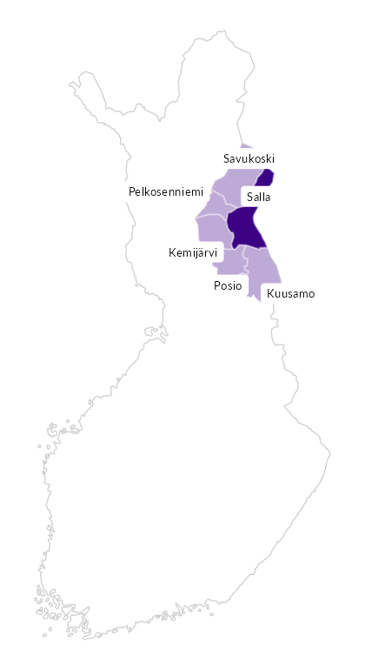

Summamuuttujat
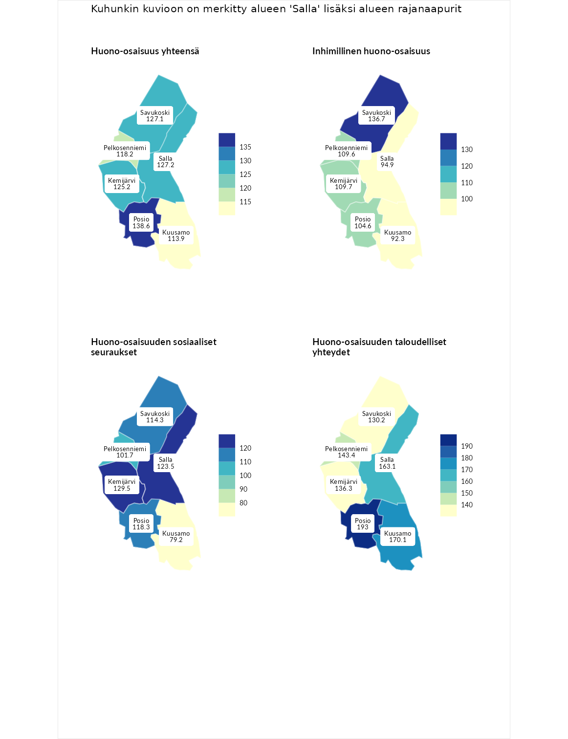

Huono-osaisuus yhteensä
aluenimi | arvo | asema
Tuusniemi (korkein arvo) | 183.4 | 1
Posio (naapuri) | 138.6 | 31
Salla (valittu) | 127.2 | 57
Savukoski (naapuri) | 127.1 | 58
Kemijärvi (naapuri) | 125.2 | 67
Pelkosenniemi (naapuri) | 118.2 | 96
Kuusamo (naapuri) | 113.9 | 108
Luoto (matalin arvo) | 34.3 | 293

Inhimillinen huono-osaisuus
aluenimi | arvo | asema
Outokumpu (korkein arvo) | 180.9 | 1
Savukoski (naapuri) | 136.7 | 32
Kemijärvi (naapuri) | 109.7 | 115
Pelkosenniemi (naapuri) | 109.6 | 117
Posio (naapuri) | 104.6 | 136
Salla (valittu) | 94.9 | 172
Kuusamo (naapuri) | 92.3 | 188
Pedersören kunta (matalin arvo) | 41.0 | 293

Huono-osaisuuden sosiaaliset seuraukset
aluenimi | arvo | asema
Tuusniemi (korkein arvo) | 214.7 | 1
Kemijärvi (naapuri) | 129.5 | 57
Salla (valittu) | 123.5 | 68
Posio (naapuri) | 118.3 | 84
Savukoski (naapuri) | 114.3 | 99
Pelkosenniemi (naapuri) | 101.7 | 146
Kuusamo (naapuri) | 79.2 | 234
Luoto (matalin arvo) | 29.0 | 293

Huono-osaisuuden taloudelliset yhteydet
aluenimi | arvo | asema
Merikarvia (korkein arvo) | 272.3 | 1
Posio (naapuri) | 193.0 | 6
Kuusamo (naapuri) | 170.1 | 15
Salla (valittu) | 163.1 | 22
Pelkosenniemi (naapuri) | 143.4 | 48
Kemijärvi (naapuri) | 136.3 | 64
Savukoski (naapuri) | 130.2 | 79
Pedersören kunta (matalin arvo) | 31.0 | 293
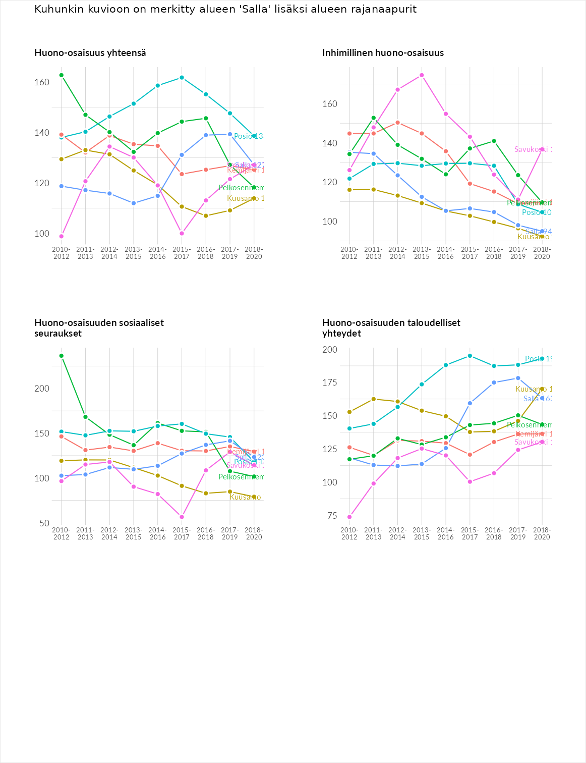

Inhimillinen huono-osaisuus
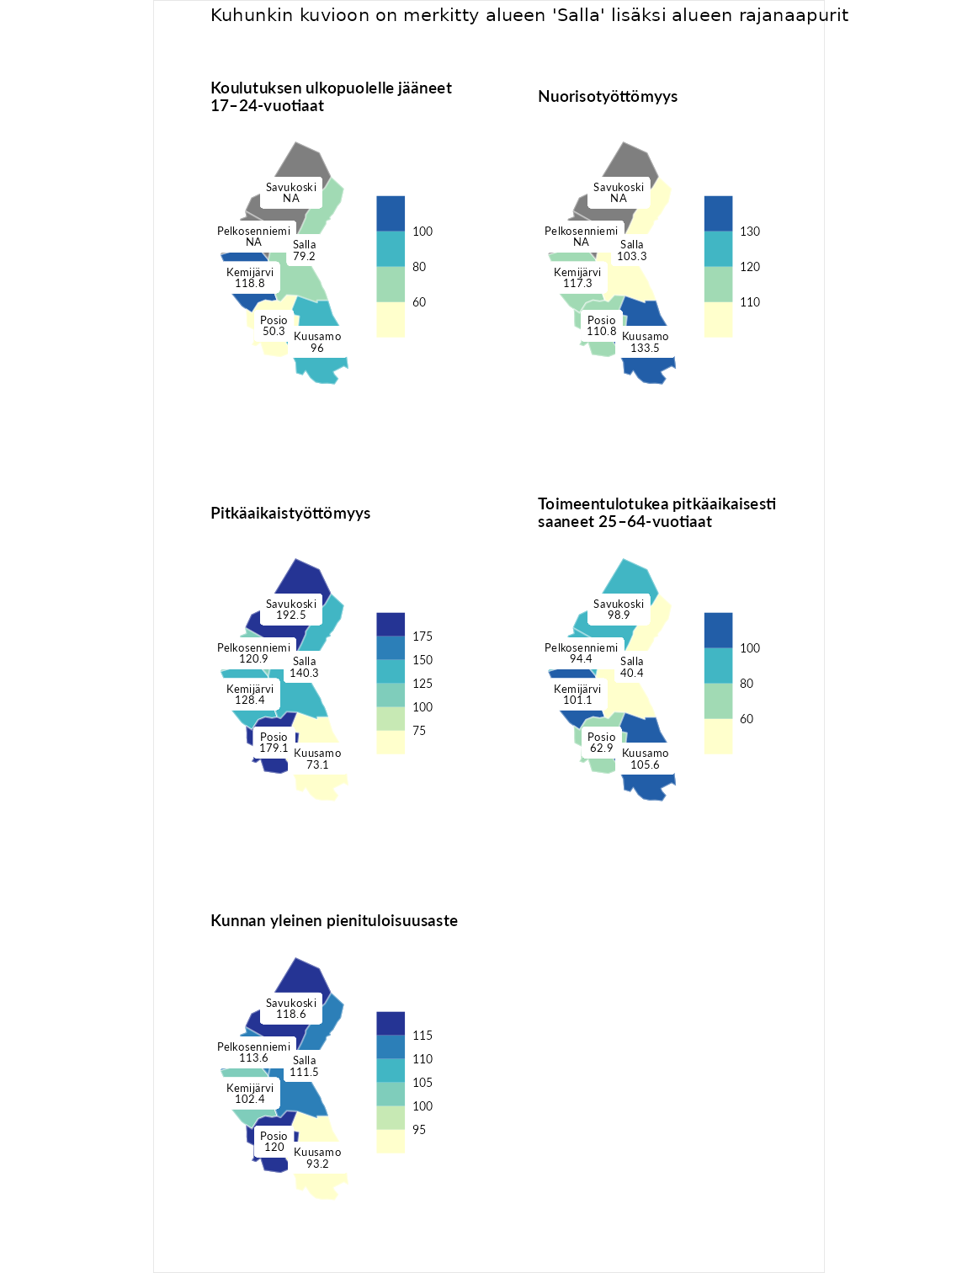

Koulutuksen ulkopuolelle jääneet 17–24-vuotiaat
aluenimi | arvo | asema
Hartola (korkein arvo) | 229.5 | 1
Kemijärvi (naapuri) | 118.8 | 77
Kuusamo (naapuri) | 96.0 | 158
Salla (valittu) | 79.2 | 224
Posio (naapuri) | 50.3 | 279
Masku (matalin arvo) | 42.3 | 281

Nuorisotyöttömyys
aluenimi | arvo | asema
Kannonkoski (korkein arvo) | 231.0 | 1
Kuusamo (naapuri) | 133.5 | 48
Kemijärvi (naapuri) | 117.3 | 82
Posio (naapuri) | 110.8 | 99
Salla (valittu) | 103.3 | 130
Luoto (matalin arvo) | 16.3 | 281

Pitkäaikaistyöttömyys
aluenimi | arvo | asema
Ilomantsi (korkein arvo) | 241.8 | 1
Savukoski (naapuri) | 192.5 | 10
Posio (naapuri) | 179.1 | 16
Salla (valittu) | 140.3 | 65
Kemijärvi (naapuri) | 128.4 | 79
Pelkosenniemi (naapuri) | 120.9 | 96
Kuusamo (naapuri) | 73.1 | 216
Paimio (matalin arvo) | 14.9 | 293

Toimeentulotukea pitkäaikaisesti saaneet 25–64-vuotiaat
aluenimi | arvo | asema
Kotka (korkein arvo) | 328.1 | 1
Kuusamo (naapuri) | 105.6 | 130
Kemijärvi (naapuri) | 101.1 | 139
Savukoski (naapuri) | 98.9 | 147
Pelkosenniemi (naapuri) | 94.4 | 157
Posio (naapuri) | 62.9 | 232
Salla (valittu) | 40.4 | 270
Närpiö (matalin arvo) | 18.0 | 288

Kunnan yleinen pienituloisuusaste
aluenimi | arvo | asema
Rääkkylä (korkein arvo) | 159.3 | 1
Posio (naapuri) | 120.0 | 54
Savukoski (naapuri) | 118.6 | 59
Pelkosenniemi (naapuri) | 113.6 | 87
Salla (valittu) | 111.5 | 99
Kemijärvi (naapuri) | 102.4 | 136
Kuusamo (naapuri) | 93.2 | 168
Rusko (matalin arvo) | 33.6 | 293
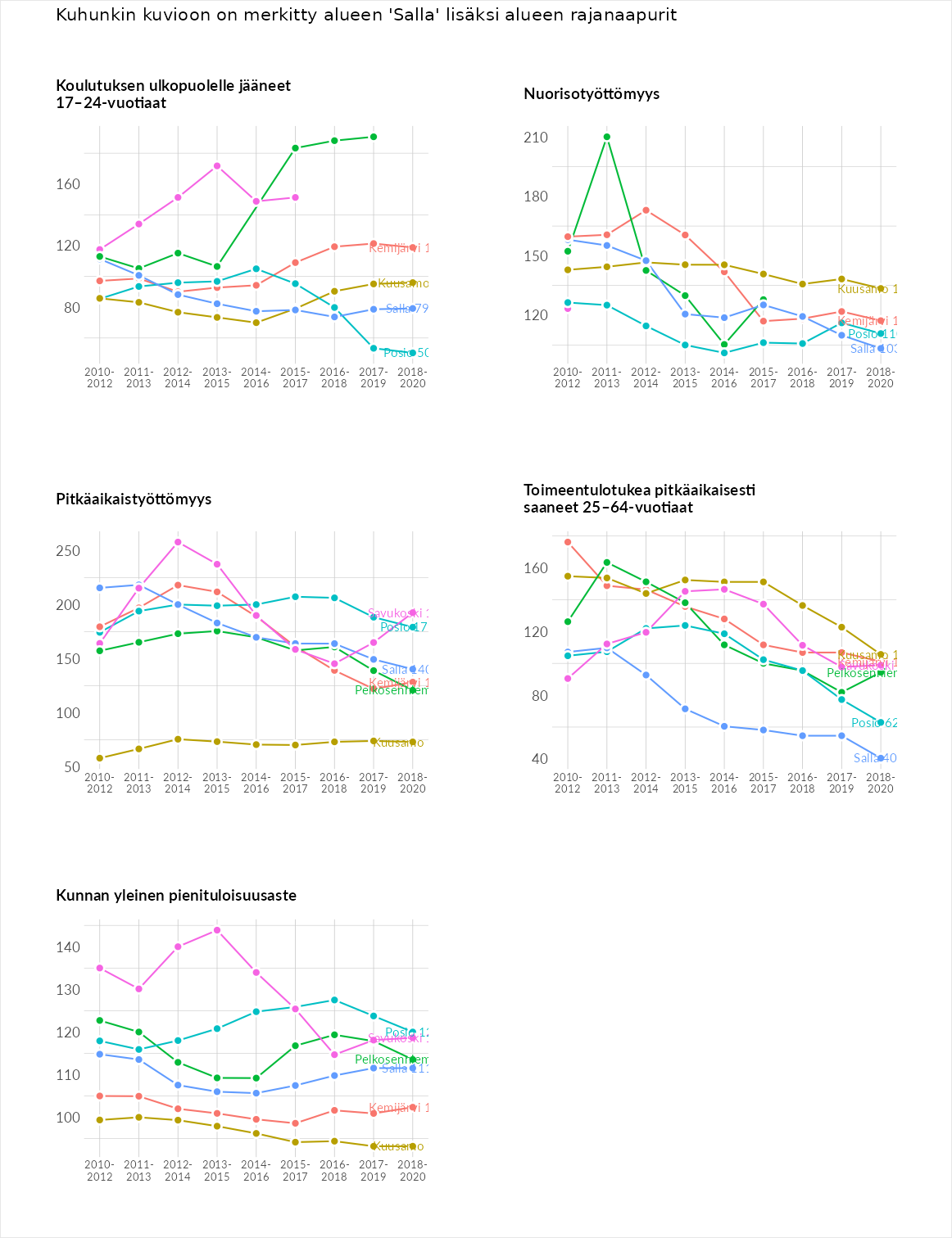

Huono-osaisuuden sosiaaliset seuraukset
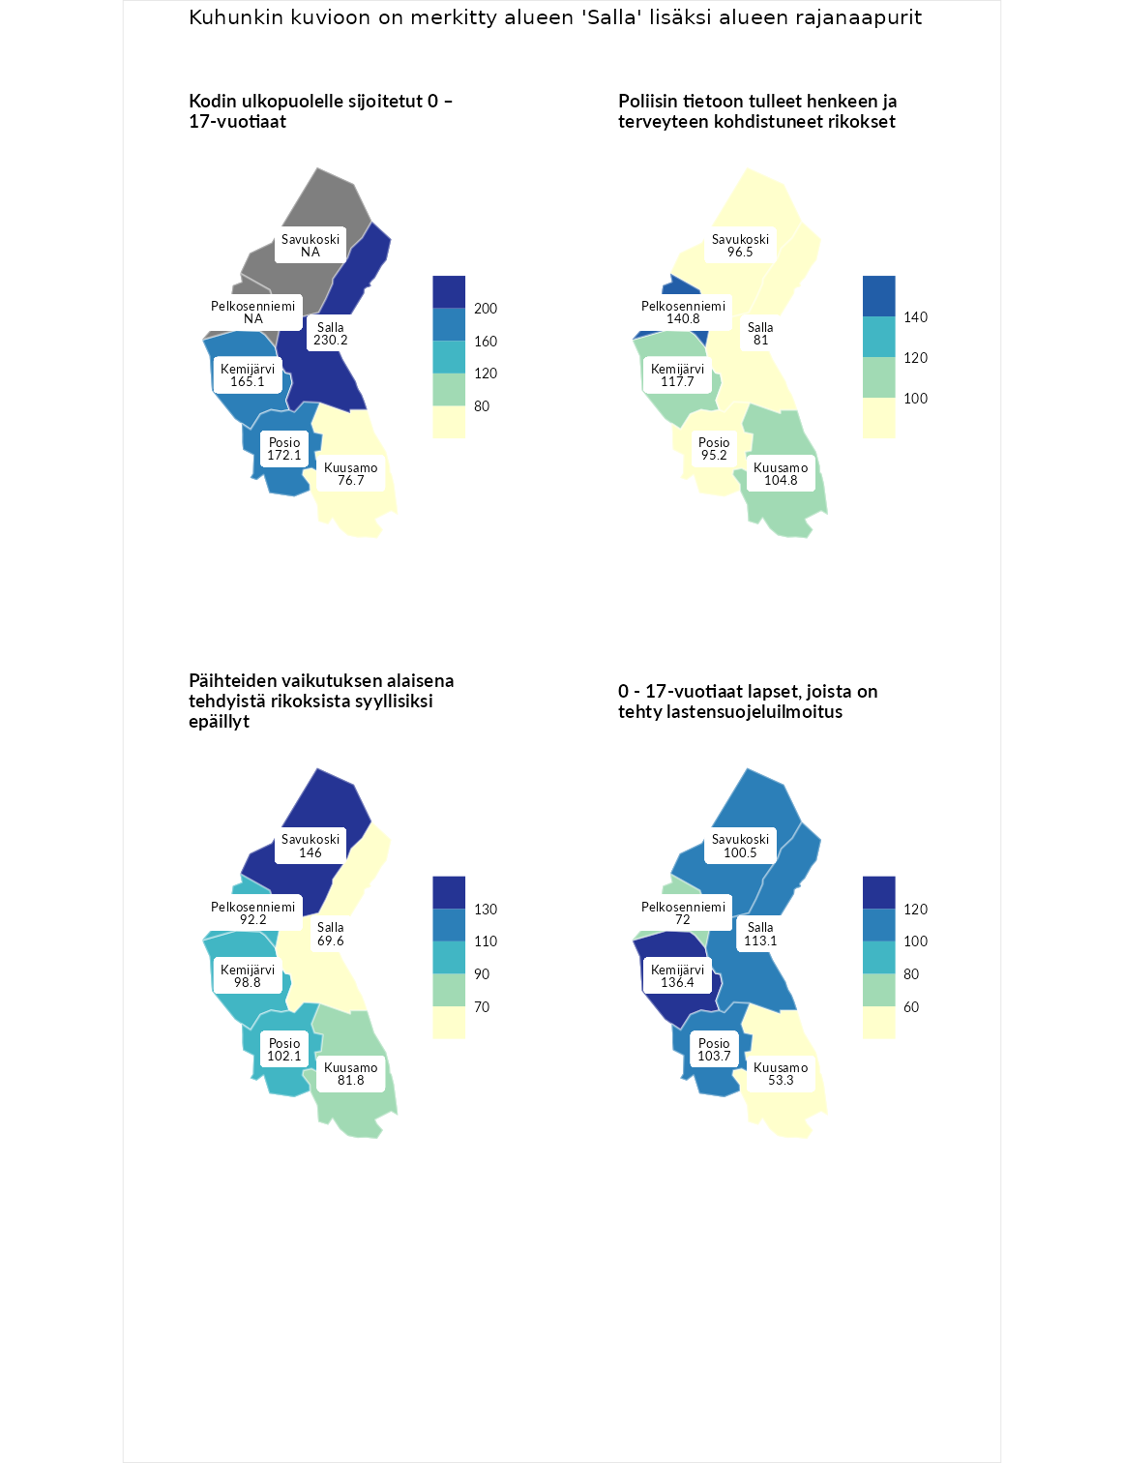

Kodin ulkopuolelle sijoitetut 0 – 17-vuotiaat
aluenimi | arvo | asema
Tuusniemi (korkein arvo) | 411.6 | 1
Salla (valittu) | 230.2 | 7
Posio (naapuri) | 172.1 | 28
Kemijärvi (naapuri) | 165.1 | 33
Kuusamo (naapuri) | 76.7 | 178
Luoto (matalin arvo) | 23.3 | 253

Poliisin tietoon tulleet henkeen ja terveyteen kohdistuneet rikokset
aluenimi | arvo | asema
Kiuruvesi (korkein arvo) | 211.6 | 1
Pelkosenniemi (naapuri) | 140.8 | 41
Kemijärvi (naapuri) | 117.7 | 92
Kuusamo (naapuri) | 104.8 | 125
Savukoski (naapuri) | 96.5 | 157
Posio (naapuri) | 95.2 | 159
Salla (valittu) | 81.0 | 198
Kuortane (matalin arvo) | 32.8 | 286

Päihteiden vaikutuksen alaisena tehdyistä rikoksista syyllisiksi epäillyt
aluenimi | arvo | asema
Kemi (korkein arvo) | 317.3 | 1
Savukoski (naapuri) | 146.0 | 39
Posio (naapuri) | 102.1 | 138
Kemijärvi (naapuri) | 98.8 | 151
Pelkosenniemi (naapuri) | 92.2 | 169
Kuusamo (naapuri) | 81.8 | 192
Salla (valittu) | 69.6 | 229
Luoto (matalin arvo) | 19.4 | 293

0 - 17-vuotiaat lapset, joista on tehty lastensuojeluilmoitus
aluenimi | arvo | asema
Tervo (korkein arvo) | 236.0 | 1
Kemijärvi (naapuri) | 136.4 | 37
Salla (valittu) | 113.1 | 97
Posio (naapuri) | 103.7 | 133
Savukoski (naapuri) | 100.5 | 146
Pelkosenniemi (naapuri) | 72.0 | 253
Kuusamo (naapuri) | 53.3 | 279
Maalahti (matalin arvo) | 22.9 | 293
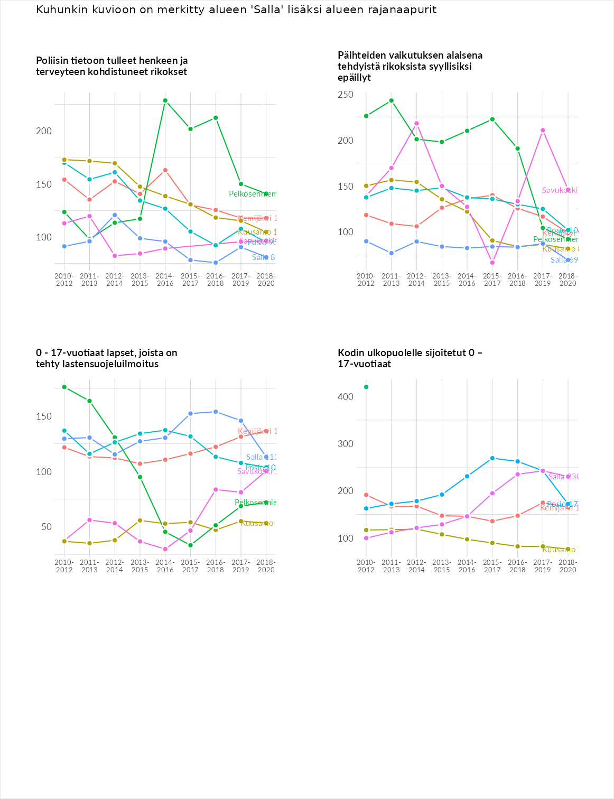

Huono-osaisuuden taloudelliset yhteydet
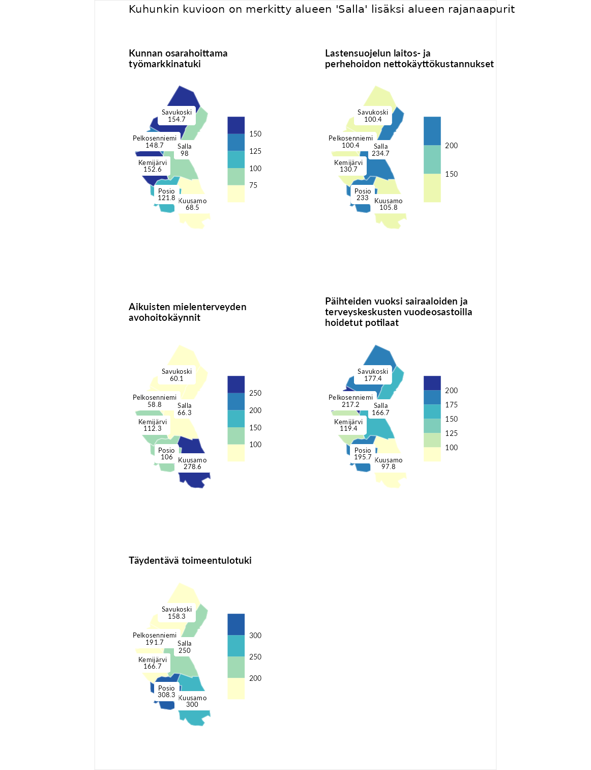

Kunnan osarahoittama työmarkkinatuki
aluenimi | arvo | asema
Lahti (korkein arvo) | 307.1 | 1
Savukoski (naapuri) | 154.7 | 58
Kemijärvi (naapuri) | 152.6 | 62
Pelkosenniemi (naapuri) | 148.7 | 65
Posio (naapuri) | 121.8 | 101
Salla (valittu) | 98.0 | 151
Kuusamo (naapuri) | 68.5 | 230
Luoto (matalin arvo) | 5.7 | 293

Lastensuojelun laitos- ja perhehoidon nettokäyttökustannukset
aluenimi | arvo | asema
Soini (korkein arvo) | 285.3 | 1
Salla (valittu) | 234.7 | 3
Posio (naapuri) | 233.0 | 4
Kemijärvi (naapuri) | 130.7 | 71
Kuusamo (naapuri) | 105.8 | 134
Savukoski (naapuri) | 100.4 | 144
Pelkosenniemi (naapuri) | 100.4 | 145
Isokyrö (matalin arvo) | 0.7 | 288

Aikuisten mielenterveyden avohoitokäynnit
aluenimi | arvo | asema
Haapajärvi (korkein arvo) | 510.9 | 1
Kuusamo (naapuri) | 278.6 | 6
Kemijärvi (naapuri) | 112.3 | 116
Posio (naapuri) | 106.0 | 131
Salla (valittu) | 66.3 | 244
Savukoski (naapuri) | 60.1 | 255
Pelkosenniemi (naapuri) | 58.8 | 257
Lempäälä (matalin arvo) | 14.9 | 293

Päihteiden vuoksi sairaaloiden ja terveyskeskusten vuodeosastoilla hoidetut potilaat
aluenimi | arvo | asema
Vaala (korkein arvo) | 232.3 | 1
Pelkosenniemi (naapuri) | 217.2 | 6
Posio (naapuri) | 195.7 | 11
Savukoski (naapuri) | 177.4 | 19
Salla (valittu) | 166.7 | 32
Kemijärvi (naapuri) | 119.4 | 91
Kuusamo (naapuri) | 97.8 | 149
Närpiö (matalin arvo) | 16.1 | 276

Täydentävä toimeentulotuki
aluenimi | arvo | asema
Merikarvia (korkein arvo) | 1000.0 | 1
Posio (naapuri) | 308.3 | 9
Kuusamo (naapuri) | 300.0 | 10
Salla (valittu) | 250.0 | 21
Pelkosenniemi (naapuri) | 191.7 | 43
Kemijärvi (naapuri) | 166.7 | 54
Savukoski (naapuri) | 158.3 | 65
Utsjoki (matalin arvo) | 8.3 | 293
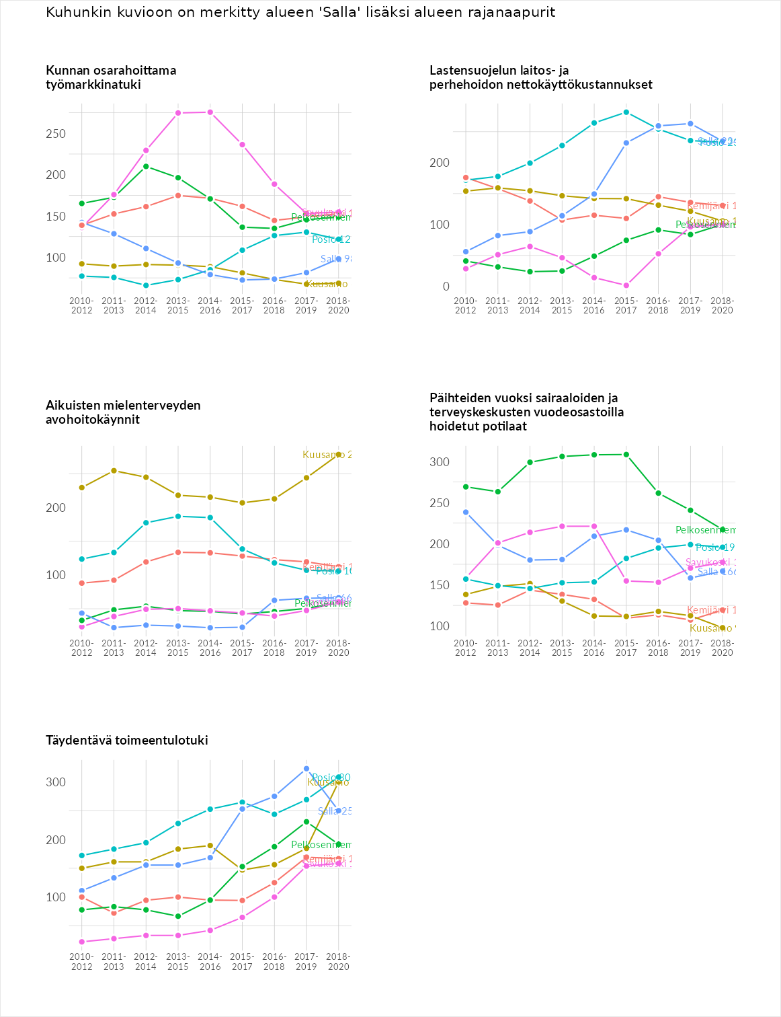

Postinumeroaluekohtaiset tiedot
aluekoodi | aluenimi | Kokonaislukema | Alimpaan tuloluokkaan kuuluvat taloudet | Alimpaan tuloluokkaan kuuluvat täysi-ikäiset | Työttömät | Peruskoulutuksen omaavat
98620 | Pahkakumpu | 191.0 | NA | 196.4 | 255.8 | 120.9
98770 | Aholanvaara | 179.9 | NA | 248.3 | 149.7 | 141.7
98995 | Hautajärvi | 164.8 | 136.1 | 136.9 | 269.1 | 117.2
98600 | Kursu | 161.6 | 129.7 | 124.8 | 255.0 | 136.8
98760 | Hirvasvaara-Paloperä | 161.2 | 152.2 | 171.8 | 169.9 | 151.0
98980 | Kallunki-Niemelä | 152.5 | NA | 181.3 | NA | 123.6
98970 | Onkamojärvi | 144.8 | 98.8 | 163.9 | 253.3 | 63.1
98920 | Kelloselkä | 131.4 | 110.5 | 103.8 | 162.7 | 148.6
98960 | Naruska | 117.1 | NA | 137.1 | 91.7 | 122.5
98900 | Salla Keskus | 116.2 | 121.8 | 87.7 | 140.1 | 115.3
98950 | Saija | 114.6 | 133.2 | 116.7 | 86.6 | 121.8
98660 | Salmivaara | 112.6 | 120.2 | 92.2 | 113.2 | 124.8
98930 | Kotalankylä | 111.0 | 115.3 | 154.6 | 69.2 | 105.1
98790 | Paloperä | 103.3 | NA | 167.3 | 37.0 | 105.7
